Fase | 3 |  |  | Grado |  |  | 1° | Campo |  | Lenguajes
Ejes articuladores |  |  |  |  |  | 
Proyecto |  |  | ¡Hagámoslo entre todxs! |  |  |  |  |  |  |  |  | Escenario |  | Comunitario.  Páginas 46 a la 55
Realizar una campaña para fomentar el manejo adecuado de la basura. Con la participación igualitaria de hombres y mujeres de su comunidad, elaborar un mural al respecto.
Campo |  | Contenidos |  |  |  |  |  |  | Proceso de desarrollo de aprendizajes
 |  | Intervención del entorno familiar y escolar para imaginar y realizar propuestas de mejora. |  |  |  |  |  |  | Explora, desde la perspectiva de género, las cualidades del entorno familiar y escolar y las representa mediante el uso intencional de formas, colores, texturas, sonidos, movimientos y gestos.
 |  | Uso de los lenguajes artísticos para expresar rasgos de las identidades personal y colectiva. |  |  |  |  |  |  | Crea una producción artística colectiva, como un mural, video, exposición de dibujos o fotografías, en la que se compartan y expresen gustos e intereses personales y colectivos.
 |  | Registro y/o resumen de información consultada en fuentes orales, escritas, audiovisuales, táctiles o sonoras, para estudiar y/o exponer. |  |  |  |  |  |  | Registra sobre un tema de su interés, por medio de la escritura, esquema, dibujo, fotografía y video, a partir de la escucha, lectura, observación u otra manera de interactuar con alguna fuente de información.  Comparte o expone la información registrada.
 |  | Impacto de las actividades humanas en el entorno natural, así como acciones y prácticas socioculturales para su cuidado. |  |  |  |  |  |  | Propone y participa en acciones y prácticas socioculturales de su comunidad que favorecen el cuidado del entorno natural; expresa la importancia de establecer relaciones más armónicas con la naturaleza.
 |  | Actitudes y prácticas que prevalecen entre los hombres y las mujeres en las familias, la escuela y la comunidad. |  |  |  |  |  |  | Identifica la importancia de la participación equilibrada entre hombres y mujeres, adultos, niñas y niños en la cotidianeidad familiar.
Contenidos y PDA referentes a lectoescritura
Lectura compartida en voz alta. |  |  |  |  |  |  |  |  | Sigue la lectura en voz alta que hace la o el maestro (u otras personas alfabetizadas) de recados, cartas, cuentos, notas informativas, poemas, canciones, anuncios publicitarios, instructivos, etcétera.  Establece correspondencias entre oralidad y escritura.
Uso de convenciones de la escritura presentes en la cotidianeidad. |  |  |  |  |  |  |  |  | Asocia los sonidos vocálicos con sus letras correspondientes, así como los sonidos consonánticos más significativos para ellos, o más usuales en su lengua.
Uso del dibujo y/o la escritura para recordar actividades y acuerdos escolares. |  |  |  |  |  |  |  |  | Escribe y/o dibuja para realizar tareas en casa, recordar mensajes, llevar materiales a clase, registrar acuerdos, etcétera.
Actividades de apoyo a la lectoescritura
Durante el desarrollo del proyecto:
- Escuchar y seguir la lectura de textos en voz alta para hacer comentarios sobre su contenido.
- Escribir aspectos que les gustan de su localidad de acuerdo con sus posibilidades de escritura. Hacer énfasis en la segmentación, orientación de la escritura y la correspondencia sonoro-gráfica.
- Contestar por escrito las preguntas planteadas durante el desarrollo del proyecto.
- Investigar sobre el impacto de la basura en su comunidad y registrar la información.
- Establecer por escrito los acuerdos para la elaboración del mural.
- Anotar las ideas para incluir en el mural.
Metodología |  |  |  |  | Aprendizaje basado en proyectos comunitarios. |  |  |  |  |  | Tiempo de aplicación |  | Se sugiere dos semanas
DESARROLLO DEL PROYECTO
Fase #1. Planeación |  |  |  |  |  |  |  |  |  |  |  |  | Recursos e implicaciones
Momento 1. Identificación  - Leer el texto de la página 46 del libro Proyectos Comunitarios acerca de cómo el arte contribuye a crear espacios seguros donde se puede vivir con dignidad.  - Acompañar a los alumnos en un recorrido por las calles aledañas a la escuela para observar los espacios públicos.  - Dialogar durante el recorrido sobre lo que observan, lo que les agrada o desagrada, así como lo que les gustaría cambiar.  - Contestar el ejercicio “Lo que me gusta de mi localidad” consistente en dibujar y describir aspectos que les gustan y no les gustan del lugar donde viven. (Anexo al final del documento)  - Reflexionar sobre las siguientes preguntas y anotar las respuestas en el cuaderno:  - ¿Cómo son las calles o caminos de su comunidad?  - ¿Qué les gusta del lugar donde viven y qué no les agrada?  - ¿Cómo es el manejo de la basura? |  |  |  |  |  |  |  |  |  |  |  |  | -Libro Proyectos Comunitarios  -Organizar el recorrido y solicitar los permisos correspondientes  -Ejercicio “Lo que me gusta de mi localidad”  -Cuaderno
Momento 2. Recuperación  - Leer la información sobre los murales en las páginas 45 y 46 del libro Nuestros saberes: Libro para alumnos, maestros y familia. Dialogar sobre cómo podrían transmitir un mensaje a la comunidad a través de un mural.  - Reflexionar sobre lo siguiente en equipos:  - ¿De qué manera piensan que influye el arte para modificar y mejorar el entorno?  - ¿Cómo podría transformar un mural a un basurero u otro espacio en un lugar más adecuado para la convivencia?  - ¿En qué tipo de actividades de su comunidad es notable la participación equitativa e igualitaria de mujeres y hombres?  - Observar la pintura de Jaime Lupercio en las páginas 196 y 197 del libro Múltiples Lenguajes. Comentar qué observan en ella y qué mensaje les transmite.  - Dialogar sobre qué podrían pintar en un mural para transmitir un mensaje a la comunidad a través de las imágenes.  - Realizar el ejercicio “Pintura de Jaime Lupercio” incluido en el Cuadernillo Múltiples Lenguajes que se podrá adquirir en nuestra página web desde el siguiente enlace:  https://lainitas.com.mx/primaria/ML1.html |  |  |  |  |  |  |  |  |  |  |  |  | -Libro Nuestros saberes: Libro para alumnos, maestros y familia  -Guiar la reflexión  -Libro Múltiples Lenguajes  -Cuadernillo Múltiples Lenguajes
Momento 3. Planificación  - Dialogar sobre cómo se maneja la basura en su localidad. Si se recolecta con regularidad en los hogares o se tiene que llevar a algún punto.  - Plantear las siguientes preguntas para comentar: ¿hay botes de basura en los espacios públicos de la localidad?, ¿en qué lugares hay basura tirada?, ¿saben a dónde va la basura que se recolecta?, ¿cómo afecta la basura a los habitantes de la localidad?  - Contestar el ejercicio “La basura en mi localidad”. Responder preguntas sobre el manejo de desechos en el lugar donde viven. (Anexo al final del documento)  - Comentar cómo podrían involucrar a la comunidad y crear conciencia sobre el manejo adecuado de la basura.  - Organizar una campaña en colaboración grupal sobre el manejo de la basura y la creación de un mural. Para ello, tomar en cuenta:  - ¿Qué tipo de campaña realizarán?  - Considerar estas opciones o proponer otras: una campaña informativa, de limpieza, de mantenimiento, de protección, de modificación del entorno.  - ¿Cómo elaborarán los bocetos para su mural?  - ¿Qué materiales necesitarán?  - ¿En qué lugar pintarán su mural?  - ¿A qué personas de la comunidad invitarán para colaborar en su mural?  - ¿Cómo formarán las pequeñas comunidades de trabajo?  - Copiar en el cuaderno el esquema de la página 48 del libro Proyectos Comunitarios, pues será su guía durante el desarrollo del proyecto.  PAUTAS DE EVALUACIÓN:  - Describe cómo se maneja la basura en el lugar donde vive al contestar el ejercicio “La basura en mi localidad” y comprende las consecuencias de su mal manejo.  - Planea una campaña que involucre a la comunidad para mejorar el manejo de la basura en la localidad. |  |  |  |  |  |  |  |  |  |  |  |  | -Guiar el diálogo  -Ejercicio “La basura en mi localidad”  -Apoyar a los alumnos en la organización de la campaña  -Cuaderno  -Libro Proyectos Comunitarios
Fase #2. Acción |  |  |  |  |  |  |  |  |  |  |  |  | Recursos e implicaciones
Momento 4. Acercamiento  - Organizar a los alumnos en equipos para investigar sobre el impacto que tiene la basura en su localidad.  - Proponer una clasificación de los residuos que se producen. Pensar en los siguientes temas:  - Basura orgánica, inorgánica, reciclable y no reciclable, desechos de manejo especial y voluminosos.  - Dibujar en el cuaderno ejemplos de residuos pertenecientes a cada clasificación.  - Buscar información sobre el manejo de la basura y el impacto del medio ambiente. Consultar en la Biblioteca Escolar o en la biblioteca pública, revistas, páginas de internet o alguna otra fuente.  - Anotar los datos importantes en su cuaderno.  - Reflexionar sobre la siguiente pregunta a partir de la información que encontraron:  - ¿Qué más necesitan saber para comunicar un mensaje de utilidad acerca del manejo de la basura?  - Realizar el ejercicio “Los residuos”. Identificar y dibujar basura orgánica e inorgánica, así como desechos que se pueden reciclar. (Anexo al final del documento)  - Considerar usar productos de reciclaje durante el desarrollo del proyecto.  - Imaginar, por ejemplo, incluir taparroscas de plástico en su mural. ¿Cómo lo harían?  - ¿Qué más se les ocurre utilizar para lograr un mural creativo y aprovechar los recursos que normalmente desechan? Dialogar respetuosamente y tomar en cuenta las ideas de toda la comunidad.  PAUTAS DE EVALUACIÓN:  - Investiga sobre el manejo de la basura y su impacto en el medio ambiente; registra la información recabada.  - Analiza cómo se puede clasificar la basura en distintas categorías para darle un mejor manejo y dibuja ejemplos en su cuaderno. |  |  |  |  |  |  |  |  |  |  |  |  | -Organizar a los alumnos en equipos  -Cuaderno  -Diversas fuentes de información  -Cuaderno  -Ejercicio “Los residuos”  -Guiar el diálogo
Momento 5. Comprensión y producción  - Observar el siguiente video titulado “Muralismo” donde se habla sobre los murales y su finalidad de transmitir un mensaje que llegue a las personas de la comunidad:  https://youtu.be/wk0Id4lAkeY (3:07)  - Externar ideas sobre cómo podrían elaborar un mural para invitar a la comunidad a realizar un buen manejo de la basura.  - Reflexionar y comentar lo siguiente acerca de su campaña:  - ¿Qué problema relacionado con el manejo de la basura resolverán en su comunidad?  - ¿Qué tipo de campaña realizarán?  PAUTA DE EVALUACIÓN:  - Comprende cómo una manifestación artística, em este caso un mural, puede transmitir un mensaje a la comunidad.  - Establecer por escrito en el cuaderno algunos acuerdos, por ejemplo:  - El título para su campaña  - Los objetivos  - Las acciones que propondrán  - Idear las primeras producciones de los dibujos que harán en el mural.  - Dialogar y organizarse para realizar lo siguiente:  - Determinar qué entorno de su comunidad desean modificar.  - ¿Qué emoción, sentimiento o idea les gustaría expresar relacionado con el manejo de la basura y el impacto en el medio ambiente?  - Con la información que obtuvieron sobre la basura y su manejo, y tomando en cuenta los objetivos de su campaña, ¿qué objetos reciclables les gustaría recomendar en su comunidad?  - Compartir ideas en comunidad de aula para realizar el ejercicio “Nuestra campaña”, consistente en dibujar un primer boceto y colorearlo. (Anexo al final del documento)  - Utilizar hojas blancas, de colores o recicladas.  - Usar pinturas acrílicas, tintas naturales o lápices de colores.  - Compartir siempre sus ideas e inquietudes y pedir ayuda en cualquier momento.  PAUTA DE EVALUACIÓN:  - Elabora un boceto del mural para su campaña, considerando las ideas compartidas por sus compañeros y la información que ha recabado. |  |  |  |  |  |  |  |  |  |  |  |  | -Internet y dispositivos multimedia para observar el video  -Guiar el diálogo  -Cuaderno  -Apoyar a los alumnos con la organización  -Ejercicio “Nuestra campaña”  -Hojas  -Pinturas  -Marcadores
Momento 6. Reconocimiento  - Revisar en plenaria sus notas para la campaña y sus bocetos para el mural. Tomar en cuenta lo siguiente:  - Si tienen toda la información acerca del manejo de la basura.  - Si es necesario, incluir algo que no contemplaron sobre el espacio a intervenir o los materiales que usarán.  - Si sus dibujos están encaminados a resolver el mismo problema comunitario. |  |  |  |  |  |  |  |  |  |  |  |  | -Notas para la campaña y bocetos elaborados
Momento 7. Concreción  - Organizarse con su grupo para llevar a cabo su mural:  - Solicitar al director de la escuela que convoque a una reunión con la comunidad escolar para dar a conocer el mural y considerar su colaboración.  - Pedir a las personas de la comunidad que los ayuden a expresar mejor sus ideas. Recordar que la participación igualitaria de hombres y mujeres es importante.  - Considerar que el avance en la realización de su mural será gradual.  - Contemplar que en todo momento pueden añadir o modificar elementos.  - Hay que considerar que es importante anotar sus ideas y proponer sugerencias a toda la comunidad.  - Tomar nota en el cuaderno de los acuerdos establecidos. Asimismo, escribir los nombres de las personas que colaborarán.  PAUTA DE EVALUACIÓN:  - Planea junto con la comunidad la elaboración del mural considerando las ideas de todos los participantes. |  |  |  |  |  |  |  |  |  |  |  |  | -Solicitar al director que organice una reunión  -Apoyar a los alumnos para guiar la reunión con la comunidad  -Presentar el plan de acción  -Cuaderno
Fase #3. Intervención |  |  |  |  |  |  |  |  |  |  |  |  | Recursos e implicaciones
Momento 8. Integración  ¡Manos a la obra!  - Presentar en plenaria y con todos los participantes de su comunidad sus bocetos y el resultado de sus investigaciones.  - Escuchar los comentarios y sugerencias para mejorar sus ideas.  - Considerar todas las técnicas y los materiales para llevar a cabo la versión final de su mural.  - Pintar con toda libertad. Escuchar siempre las recomendaciones de otras personas y sentirse con la confianza de manifestar sus inquietudes y sugerencias en todo momento.  - Plasmar su firma al lado de su pintura.  - Poner en marcha la campaña que planearon. Llevar a cabo las actividades en los tiempos acordados para ello.  PAUTA DE EVALUACIÓN:  - Participa con su comunidad en la elaboración de un mural para concientizar sobre la importancia de manejar adecuadamente la basura y mejorar su entorno. |  |  |  |  |  |  |  |  |  |  |  |  | -Gestionar el espacio para elaborar el mural  -Pinturas  -Brochas
Momento 9. Difusión  - Preparar el discurso para inaugurarlo. Exponer los motivos y la finalidad de su realización.  - Invitar a toda la comunidad a participar y exponer sus ideas acerca de:  - La utilidad de los bocetos para elaborar el trabajo final.  - Si el mural puede mejorarse.  - Si el lugar donde pintaron fue el mejor.  - Si es necesario hacer más intervenciones de este tipo en la comunidad. |  |  |  |  |  |  |  |  |  |  |  |  | -Preparar el discurso de presentación  -Mural terminado
Momento 10. Consideraciones  - Compartir en grupo sus reflexiones sobre la campaña y el mural que llevaron a cabo. Dialogar sobre lo siguiente:  - ¿Cómo hubiera sido la campaña sin la participación equitativa de hombres y mujeres en la resolución de los problemas?  - ¿Qué otro tipo de dificultades pueden resolver con la colaboración equitativa e igualitaria de hombres y mujeres?  - ¿Cuál es el impacto que observan en la comunidad después de realizar la campaña?  - ¿Consideran que el problema del manejo de la basura ha quedado resuelto en su comunidad?, ¿qué les falta por hacer?  - ¿Qué otro medio de expresión, aparte del mural, les permitiría mostrar sus ideas para mejorar el ambiente de su comunidad?  - ¿Cómo ha beneficiado a la comunidad la investigación que hicieron sobre el manejo de la basura?  - Resolver la sopa de letras “Hagámoslo entre todas y todos”. Buscar palabras alusivas al manejo de la basura. (Anexo al final del documento)  PAUTA DE EVALUACIÓN:  - Comprende la importancia de la participación equitativa entre hombres y mujeres para resolver problemas de la comunidad y realiza comentarios al respecto. |  |  |  |  |  |  |  |  |  |  |  |  | -Guiar la reflexión  -Sopa de letras “Hagámoslo entre todas y todos”
Momento 11. Avances  - Observar lo que ocurre en su comunidad después de algunas semanas de haber concluido el mural y escribir en su cuaderno las respuestas a estas preguntas:  - ¿Ha cambiado el manejo de la basura?  - ¿Quiénes participan en el manejo adecuado de la basura?  - ¿Consideran que ha mejorado en el entorno con la exhibición de su mural?, ¿de qué manera?  - Si el entorno no ha cambiado, reflexionar:  - ¿Qué más pueden hacer para generar cambios en beneficio de todas y todos? Recordar que cambiar el entorno es posible a través del trabajo colaborativo.  - Escribir en su cuaderno los acuerdos asamblearios a los que llegaron en comunidad para elaborar su mural.  PAUTA DE EVALUACIÓN:  - Analiza el impacto que tuvo el mural en el manejo de la basura en su localidad. |  |  |  |  |  |  |  |  |  |  |  |  | -Observar la dinámica de la comunidad respecto al manejo de la basura  -Cuaderno  -Guiar la reflexión  -Cuaderno
Productos y evidencias de aprendizaje
- Ejercicios impresos:
- Lo que me gusta de mi localidad
- La basura en mi localidad
- Los residuos
- Nuestra campaña
- Hagámoslo entre todas y todos
- Esquema de la página 48 del libro Proyectos Comunitarios
- Notas de su investigación sobre el manejo de la basura
- Registro de ideas para realizar su campaña
- Productos finales: Campaña para fomentar el manejo adecuado de la basura. Mural con un mensaje sobre el manejo de la basura
Aspectos a evaluar
- Describe cómo se maneja la basura en el lugar donde vive al contestar el ejercicio “La basura en mi localidad” y comprende las consecuencias de su mal manejo.
- Planea una campaña que involucre a la comunidad para mejorar el manejo de la basura en la localidad.
- Investiga sobre el manejo de la basura y su impacto en el medio ambiente y registra la información recabada.
- Analiza cómo se puede clasificar la basura en distintas categorías para darle un mejor manejo y dibuja ejemplos en su cuaderno.
- Comprende cómo una manifestación artística, en este caso un mural, puede transmitir un mensaje a la comunidad.
- Elabora un boceto del mural para su campaña, considerando las ideas compartidas por sus compañeros y la información que ha recabado.
- Planea junto con la comunidad la elaboración del mural considerando las ideas de todos los participantes.
- Participa con su comunidad en la elaboración de un mural para concientizar sobre la importancia de manejar adecuadamente la basura y mejorar su entorno.
- Comprende la importancia de la participación equitativa entre hombres y mujeres para resolver problemas de la comunidad y realiza comentarios al respecto.
- Analiza el impacto que tuvo el mural en el manejo de la basura en su localidad.
Ajustes razonables
Observaciones
Se sugiere trabajar dos proyectos didácticos de forma simultánea, es decir, media jornada trabajar con un proyecto y la otra parte de la jornada con otro que guarde vinculación directa o indirectamente.

LO QUE ME GUSTA DE MI LOCALIDAD

- Haz un recorrido acompañado de un adulto por los lugares cercanos a tu casa en la localidad y dibuja y escribe lo que se te pide.

Lo que me gustó
_______________________________________________________________________

_______________________________________________________________________

_______________________________________________________________________

Lo que no me gustó
_______________________________________________________________________

_______________________________________________________________________

_______________________________________________________________________

LA BASURA EN MI LOCALIDAD

- Observa la siguiente imagen y contesta lo que se te pide.

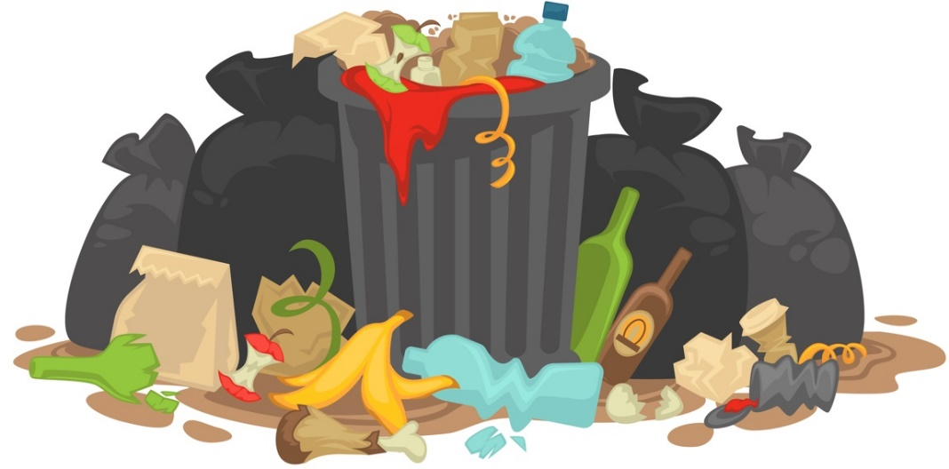

¿Qué problema se observa? ____________________________________________

________________________________________________________________________

¿Cómo afecta a las personas de la localidad? ___________________________

_________________________________________________________________________

_________________________________________________________________________

¿Encontraste algún lugar de tu localidad en donde haya basura? ________

Si tu respuesta fue “sí”, escribe y dibuja ese o esos lugares

¿Cómo se recolecta la basura en tu localidad?

__________________________________________________________________________________________________________________________________________________
Escribe y dibuja qué pueden hacer las personas de tu localidad para mejorar el manejo de la basura.

______________________________________

______________________________________

______________________________________

______________________________________

______________________________________

LOS RESIDUOS

- Los residuos que hay en la basura son de diversos tipos. Pregunta a tus familiares y haz dibujos de cada uno de ellos.

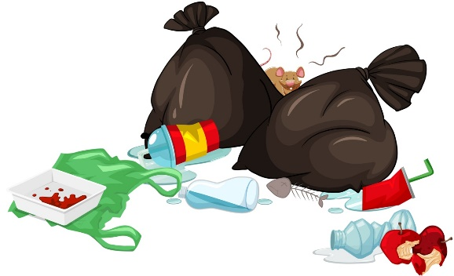

Orgánicos | Inorgánicos

- De ellos, algunos se pueden reciclar o reutilizar. Escribe o dibuja algún o algunos ejemplos de esos materiales que hay en la basura.

NUESTRA CAMPAÑA

- Seguramente en tu grupo ya eligieron algunas acciones para mantener limpios los espacios de la escuela y la localidad. Elabora un boceto del mural para invitar a la gente a mantener limpia la localidad y ayudar a mejorar la salud de todos.

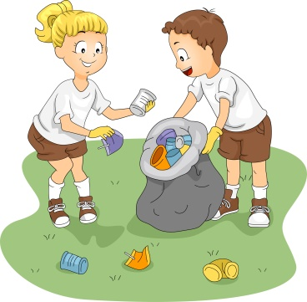

HAGÁMOSLO ENTRE TODAS Y TODOS

- Encuentra las siguientes palabras en la sopa de letras:

limpio | envases | basura | sucio | 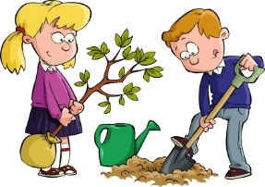
orgánica | ambiente | medio | reciclable
basurero | plásticos | inorgánica

e | r | t | b | y | l | i | m | p | i | o | u | r
p | i | o | a | p | a | s | d | f | g | h | j | e
l | k | l | s | ñ | z | x | c | v | b | n | m | c
a | q | w | u | e | r | t | y | u | i | o | p | i
s | a | o | r | g | a | n | i | c | a | s | d | c
t | f | g | a | h | j | k | n | l | ñ | z | x | l
i | c | v | b | n | m | q | o | w | e | r | t | a
c | y | u | b | a | s | u | r | e | r | o | i | b
o | o | p | a | s | d | f | g | g | h | j | k | l
s | l | ñ | z | x | c | m | a | v | b | n | m | e
w | q | e | r | t | y | e | n | v | a | s | e | s
u | i | o | p | a | s | d | i | d | f | u | g | h
j | k | l | ñ | z | x | i | c | c | v | c | b | n
m | q | w | e | r | t | o | a | y | u | i | i | o
p | a | s | d | f | g | h | j | k | l | o | ñ | z
x | a | m | b | i | e | n | t | e | c | v | b | n
f | r | s | g | u | s | c | j | o | r | f | j | o

